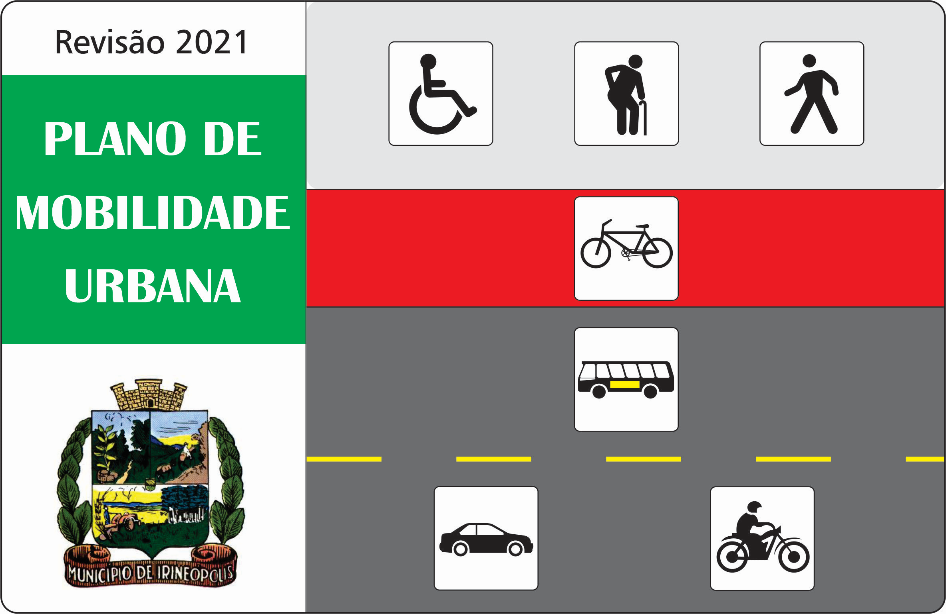

REVISÃO 2021 DO

PLANO DE MOBILIDADE URBANA

DE IRINEÓPOLIS (SC)

Capítulo 04

DISTRIBUIÇÃO POPULACIONAL
DISTRIBUIÇÃO POPULACIONAL

A distribuição populacional do município de Irineópolis é assim constituída:

Sede do município | Centro | 2.750 habitantes | 25,5%
 | Bairro Jardim Brand | 250 habitantes | 2,3%
 | Bairro Nossa Senhora de Aparecida | 250 habitantes | 2,3%
 | Bairro São Francisco | 250 habitantes | 2,3%
 | Bairro Valões | 250 habitantes | 2,3%
Distrito de Poço Preto | Vila | 200 habitantes | 1,9%
 | Periferia | 200 habitantes | 1,9%
Interior |  | 6.650 habitantes | 61,5%
Total |  | 10.800 habitantes | 100,00%

Os dados acima apresentados são da projeção 2014 do IBGE e informações da administração municipal.

